Colegio santa María de Maipú
Departamento de artes, tecnología y música.
Correo: musicaprimerciclo.smm@gmail.com
Canal de YouTube: Departamento de Artes SMM
Nivel: Segundo básico
Link: https://www.youtube.com/watch?v=iv8TkxDuJwI

Guía de apreciación Nº11 Música

Nombre_______________________________________ Curso: _______ Fecha: _______

OA3: Escuchar música en forma abundante de diversos contextos y culturas poniendo énfasis en: Tradición escrita (docta), piezas instrumentales y/o vocales de corta duración.
-Comunicar sus impresiones, emociones e ideas respecto de diversas obras de arte, producciones propias y de sus pares (artesanías, piezas musicales, obras plásticas y escénicas, entre otros).
Instrucciones: Con la ayuda de tus padres, lee y realiza las actividades.

“El desarrollo de las guías de autoaprendizaje puedes imprimirlas y archivarlas en una carpeta por asignatura o puedes guardarla digitalmente y responderlas en tu cuaderno (escribiendo sólo las respuestas debidamente especificadas, n° de guía, fecha y número de respuesta.”

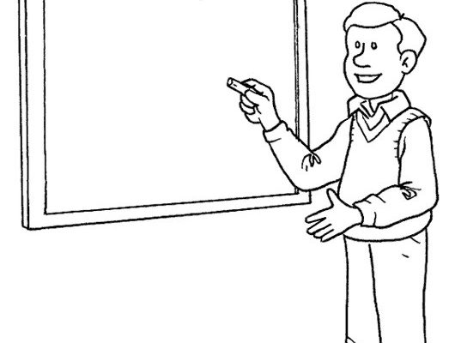
¡Hola niños! en ésta clase vamos a trabajar con la nueva canción que conocimos.
https://www.youtube.com/watch?v=JABvtDn3A3I

Hola

- Apreciación musical: Lo primero que debes hacer es escuchar y observar la canción de “la vaquita loca” del grupo mazapán.

Responde.

¿Qué le gusta comer a la vaquita loca?

_______________________________

¿Qué realmente debe comer la vaquita loca?

_______________________________

Pinta la vaquita loca del color que a ti más te guste.

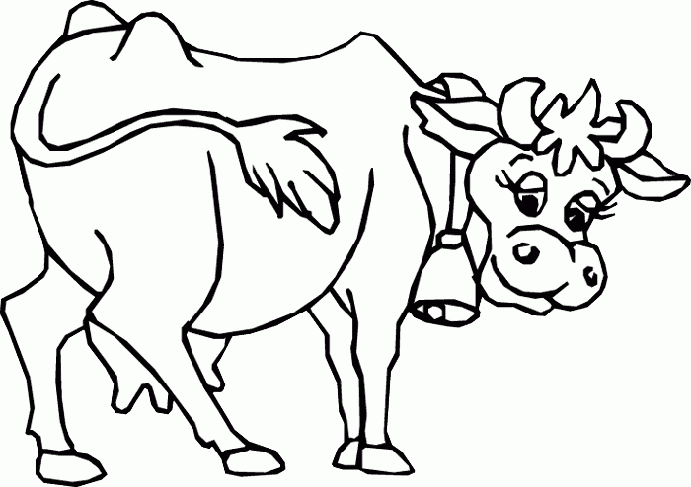

- Pinta según corresponda el color de las notas que aparecen en la canción.

Sol – Re – Mi – Re

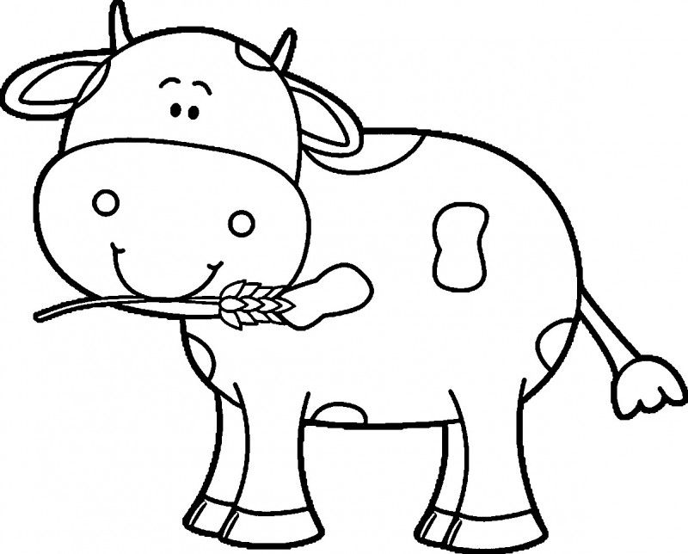
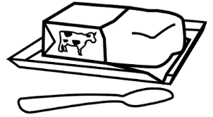
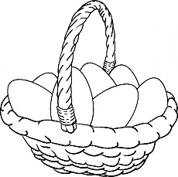
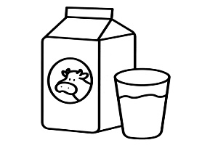
- Nuestra vaquita loca produce varios alimentos, une los que correspondan a ella y píntalos.

